物流自动化系统关于公司内码的控制机制说明

1. 公司内码标识

采购订单使用的bfpcd_c4

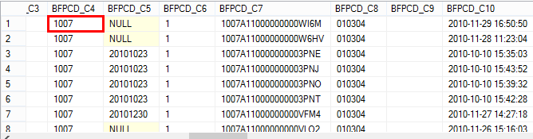

销售订单使用的bfxstd_bmbh

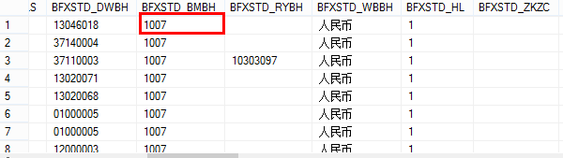

登记单使用的是bfpcd_c4

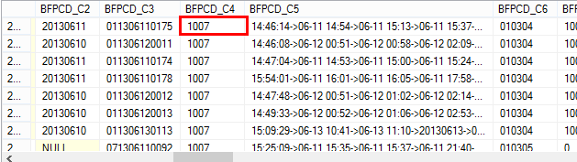

化验单使用的bfhyd_21

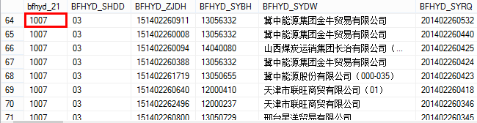

过磅单使用的是bfsfcl_c12 bffhcl_c6

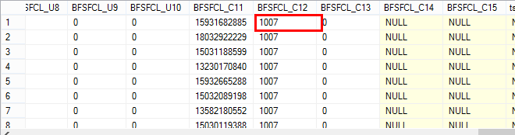

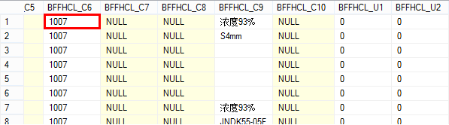

1. 系统对公司内码的处理机制
2. 采购订单、销售订单提取通过操作员所属公司内码（人员设置中指定）提取对应公司的单据
3. 业务单据处理过程中都有没有控制公司内码
4. 过磅单回传NC进行了内码控制